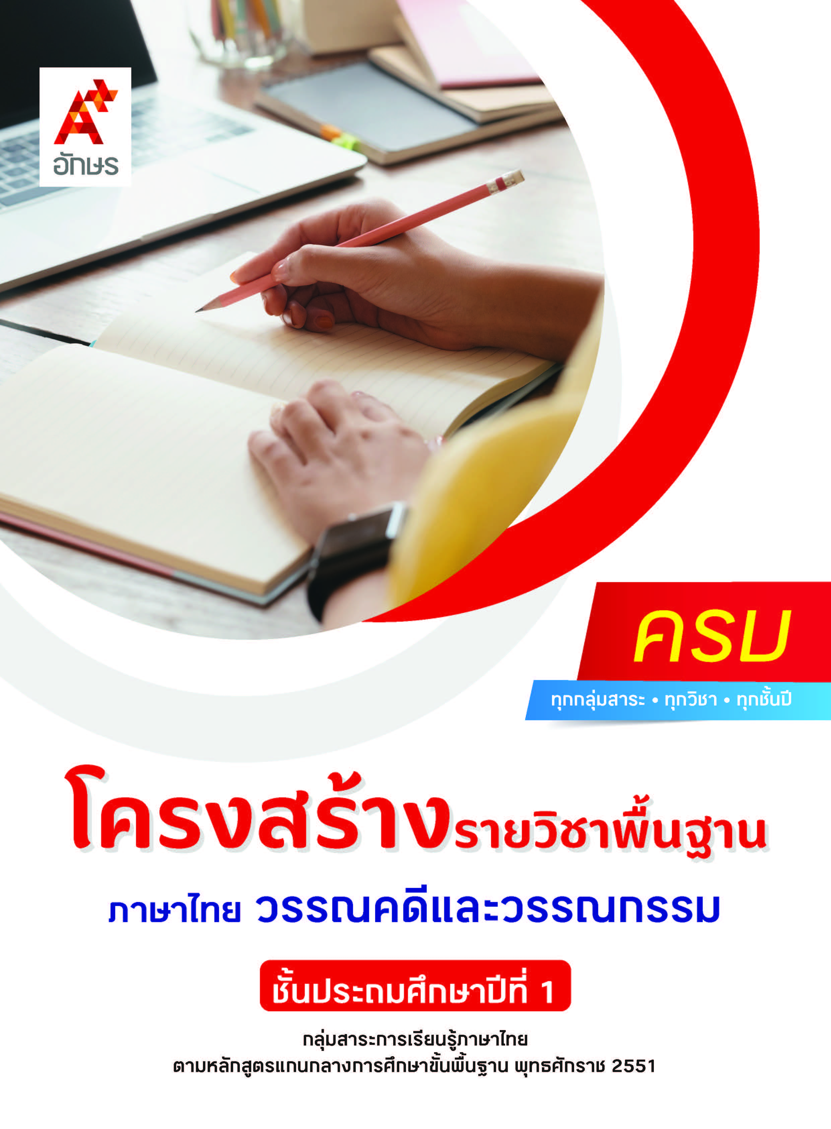

คำอธิบายรายวิชา
ภาษาไทย วรรณคดีและวรรณกรรม
รายวิชาพื้นฐาน กลุ่มสาระการเรียนรู้ภาษาไทย
ชั้นประถมศึกษาปีที่ 1 เวลา 80 ชั่วโมง/ปี
ศึกษาและวิเคราะห์วรรณกรรมร้อยแก้วและร้อยกรองสำหรับเด็ก เรื่อง เธอและฉัน บ้านแสนสุข โรงเรียนสีรุ้ง อ้อมกอดแห่งรัก ไขความลับในธรรมชาติ และนิทานก่อนนอน เพื่อบอกข้อคิดที่ได้จากการอ่าน
ไปปรับใช้ในชีวิตประจำวัน
โดยใช้การฝึกทักษะกระบวนการทางภาษา ทั้งในด้านการฟัง การพูด การอ่าน และการเขียน และใช้การจัดการเรียนรู้โดยใช้สมองเป็นฐาน นอกจากนี้ ยังเสริมสร้างทักษะในการอ่านต่าง ๆ เช่น การอ่านออกเสียง การอ่านเว้นวรรคตอน การอ่านออกเสียงบทร้อยกรอง การจับใจความ การเรียงลำดับเหตุการณ์ การคาดคะเนเหตุการณ์ การตั้งและตอบคำถาม
เพื่อให้เกิดเจตคติที่ดีต่อการเรียนวิชาภาษาไทย ตั้งใจเรียนและมีส่วนร่วมในกิจกรรมการเรียน ค้นคว้าหาความรู้จากแหล่งการเรียนรู้ต่าง ๆ อย่างสม่ำเสมอ ซักถามและสืบค้นเพื่อหาข้อมูล มีความรอบคอบในการทำงาน ใช้ภาษาไทยได้อย่างถูกต้อง เหมาะสม มีมารยาทในการพูด การอ่าน การเขียน และการฟัง นำความรู้
ที่ได้จากการศึกษาไปประยุกต์ใช้ในชีวิตจริง

ตัวชี้วัด
มาตรฐาน | ตัวชี้วัดระหว่างทาง | ตัวชี้วัดปลายทาง
มฐ. ท 1.1 | - | ป.1/1
มฐ. ท 5.1 | - | ป.1/1
มฐ. ท 5.1 | - | ป.1/2
 | 0 ตัวชี้วัด | 3 ตัวชี้วัด
รวม 3 ตัวชี้วัด

โครงสร้างรายวิชาพื้นฐาน
ภาษาไทย วรรณคดีและวรรณกรรม ป.1


เวลา 80 ชั่วโมง
ชื่อหน่วย  การเรียนรู้ | มาตรฐาน  การเรียนรู้/ตัวชี้วัด | สมรรถนะสำคัญ  ของผู้เรียน | สาระสำคัญ | เวลา (ชั่วโมง)
หน่วย  การเรียนรู้ที่ 1  เธอและฉัน | ตัวชี้วัดระหว่างทาง  มฐ. ท 1.1 ป.1/3  ตอบคำถามเกี่ยวกับเรื่องที่อ่าน  มฐ. ท 1.1 ป.1/8  มีมารยาทในการอ่าน  ตัวชี้วัดปลายทาง  มฐ. ท 1.1 ป.1/1  อ่านออกเสียงคำ  คำคล้องจอง  และข้อความสั้น ๆ  มฐ. ท 1.1 ป.1/2  บอกความหมายของคำและข้อความที่อ่าน  มฐ. ท 5.1 ป.1/1  บอกข้อคิดที่ได้จาก  การอ่านหรือการฟังวรรณกรรมร้อยแก้วและร้อยกรองสำหรับเด็ก  มฐ. ท 5.1 ป.1/2  ท่องจำบทอาขยานตามที่กำหนดและบทร้อยกรองตามความสนใจ | 1) สมรรถนะที่ 1 ความสามารถในการสื่อสาร  2) สมรรถนะที่ 2 ความสามารถในการคิด | การอ่านวรรณกรรมและท่องบทอาขยานจะต้องอ่านออกเสียงคำ  ให้ถูกต้อง ชัดเจน และ  มีมารยาทในการอ่าน สามารถบอกความหมายของคำ จับใจความสำคัญ ตอบคำถาม บอกข้อคิดเกี่ยวกับสิ่งที่อ่านได้ถูกต้อง โดยนำข้อคิดจากเรื่องที่อ่านมาพูดสื่อสารให้ผู้อื่นฟังได้ครบถ้วน | 10
หน่วย  การเรียนรู้ที่ 2  บ้านแสนสุข | ตัวชี้วัดระหว่างทาง  มฐ. ท 1.1 ป.1/3  ตอบคำถามเกี่ยวกับเรื่องที่อ่าน  มฐ. ท 1.1 ป.1/8  มีมารยาทในการอ่าน  ตัวชี้วัดปลายทาง  มฐ. ท 1.1 ป.1/1  อ่านออกเสียงคำ  คำคล้องจอง  และข้อความสั้น ๆ  มฐ. ท 1.1 ป.1/2  บอกความหมายของคำและข้อความที่อ่าน  มฐ. ท 5.1 ป.1/1  บอกข้อคิดที่ได้จาก  การอ่านหรือการฟังวรรณกรรมร้อยแก้วและร้อยกรองสำหรับเด็ก | 1) สมรรถนะที่ 1 ความสามารถในการสื่อสาร  2) สมรรถนะที่ 2ความสามารถในการคิด | การอ่านวรรณกรรม ทั้งที่เป็นร้อยแก้วและร้อยกรอง จะต้องอ่านออกเสียงคำ  ให้ถูกต้อง ชัดเจน และมีมารยาทในการอ่าน สามารถบอกความหมายของคำ จับใจความสำคัญ ตอบคำถาม บอกข้อคิดเกี่ยวกับสิ่งที่อ่านได้ถูกต้อง โดยนำความรู้ที่ได้จากเรื่องที่เรียน มาเชื่อมโยงกับชีวิตประจำวัน สามารถถ่ายทอดเรื่องราว อธิบายถึงสภาพบ้านหรือที่อยู่อาศัยของนักเรียนและ  สมาชิกในบ้านได้ แล้วนำมาพูดเล่าถ่ายทอดให้ผู้อื่นฟังอย่างครบถ้วน | 13
หน่วย  การเรียนรู้ที่ 3  โรงเรียนสีรุ้ง | ตัวชี้วัดระหว่างทาง  มฐ. ท 1.1 ป.1/3  ตอบคำถามเกี่ยวกับเรื่องที่อ่าน  มฐ. ท 1.1 ป.1/8  มีมารยาทในการอ่าน  ตัวชี้วัดปลายทาง  มฐ. ท 1.1 ป.1/1  อ่านออกเสียงคำ  คำคล้องจอง  และข้อความสั้น ๆ  มฐ. ท 1.1 ป.1/2  บอกความหมายของคำและข้อความที่อ่าน  มฐ. ท 5.1 ป.1/1  บอกข้อคิดที่ได้จาก  การอ่านหรือการฟังวรรณกรรมร้อยแก้วและร้อยกรองสำหรับเด็ก  มฐ. ท 5.1 ป.1/2  ท่องจำบทอาขยานตามที่กำหนดและบทร้อยกรองตามความสนใจ | 1) สมรรถนะที่ 1 ความสามารถในการสื่อสาร  2) สมรรถนะที่ 2 ความสามารถในการคิด  3) สมรรถนะที่ 4 ความสามารถในการใช้ทักษะชีวิต | การอ่านวรรณกรรม ทั้งที่เป็นร้อยแก้วและร้อยกรอง จะต้องอ่านออกเสียงคำให้ถูกต้อง ชัดเจน และมีมารยาทในการอ่าน สามารถบอกความหมายของคำ จับใจความสำคัญ ตอบคำถาม บอกข้อคิดเกี่ยวกับสิ่งที่อ่านได้ถูกต้อง โดยนำความรู้ที่ได้จากเรื่อง  ที่เรียน มาเชื่อมโยงกับชีวิตประจำวัน สามารถถ่ายทอดเรื่องราว แต่งนิทานขนาดนั้นที่มีคำทักทาย แล้วนำมาพูดเล่าถ่ายทอดให้ผู้อื่นฟังอย่างครบถ้วน และสามารถแสดงความคิดเห็นถึง  ข้อควรปฏิบัติเมื่ออยู่ในโรงเรียนได้อย่างเหมาะสม | 12
หน่วย  การเรียนรู้ที่ 4  อ้อมกอดแห่งรัก | ตัวชี้วัดระหว่างทาง  มฐ. ท 1.1 ป.1/3  ตอบคำถามเกี่ยวกับเรื่องที่อ่าน  มฐ. ท 1.1 ป.1/8  มีมารยาทในการอ่าน  ตัวชี้วัดปลายทาง  มฐ. ท 1.1 ป.1/1  อ่านออกเสียงคำ  คำคล้องจอง  และข้อความสั้น ๆ  มฐ. ท 1.1 ป.1/2  บอกความหมายของคำและข้อความที่อ่าน  มฐ. ท 5.1 ป.1/1  บอกข้อคิดที่ได้จาก  การอ่านหรือการฟังวรรณกรรมร้อยแก้วและร้อยกรองสำหรับเด็ก  มฐ. ท 5.1 ป.1/2  ท่องจำบทอาขยานตามที่กำหนดและบทร้อยกรองตามความสนใจ | 1) สมรรถนะที่ 1 ความสามารถในการสื่อสาร  2) สมรรถนะที่ 2 ความสามารถในการคิด  3) สมรรถนะที่ 4 ความสามารถในการใช้ทักษะชีวิต | การอ่านวรรณกรรมและท่องบทอาขยานจะต้องอ่านออกเสียงคำ  ให้ถูกต้อง ชัดเจน และมีมารยาทในการอ่าน สามารถบอกความหมายของคำ จับใจความสำคัญ ตอบคำถาม บอกข้อคิดเกี่ยวกับสิ่งที่อ่านได้ถูกต้อง โดยนำข้อคิดมาถ่ายทอดผ่านงานต่าง ๆ ได้อย่างเหมาะสม | 15
หน่วย  การเรียนรู้ที่ 5  ไขความลับ  ในธรรมชาติ | ตัวชี้วัดระหว่างทาง  มฐ. ท 1.1 ป.1/3  ตอบคำถามเกี่ยวกับเรื่องที่อ่าน  มฐ. ท 1.1 ป.1/8  มีมารยาทในการอ่าน  ตัวชี้วัดปลายทาง  มฐ. ท 1.1 ป.1/1  อ่านออกเสียงคำ  คำคล้องจอง  และข้อความสั้น ๆ  มฐ. ท 1.1 ป.1/2  บอกความหมายของคำและข้อความที่อ่าน  มฐ. ท 5.1 ป.1/1  บอกข้อคิดที่ได้จากการอ่านหรือการฟังวรรณกรรมร้อยแก้วและร้อยกรองสำหรับเด็ก | 1) สมรรถนะที่ 1 ความสามารถในการสื่อสาร  2) สมรรถนะที่ 2 ความสามารถในการคิด | การอ่านวรรณกรรมจะต้องอ่านออกเสียงคำ  ให้ถูกต้อง ชัดเจน และมีมารยาทในการอ่าน สามารถบอกความหมายของคำ จับใจความ ตอบคำถาม และบอกข้อคิดเกี่ยวกับสิ่งที่อ่านได้ถูกต้อง โดยนำข้อคิดมาปรับใช้ในการดำรงชีวิตได้อย่างเหมาะสม แล้วนำมาพูดเล่าถ่ายทอดให้ผู้อื่นฟังได้ครบถ้วน | 15
หน่วย  การเรียนรู้ที่ 6  นิทานก่อนนอน | ตัวชี้วัดระหว่างทาง  มฐ. ท 1.1 ป.1/3  ตอบคำถามเกี่ยวกับเรื่องที่อ่าน  มฐ. ท 1.1 ป.1/8  มีมารยาทในการอ่าน  ตัวชี้วัดปลายทาง  มฐ. ท 1.1 ป.1/1  อ่านออกเสียงคำ  คำคล้องจอง  และข้อความสั้น ๆ  มฐ. ท 1.1 ป.1/2  บอกความหมายของคำและข้อความที่อ่าน  มฐ. ท 5.1 ป.1/1  บอกข้อคิดที่ได้จาก  การอ่านหรือการฟังวรรณกรรมร้อยแก้วและร้อยกรองสำหรับเด็ก | 1) สมรรถนะที่ 1 ความสามารถในการสื่อสาร  2) สมรรถนะที่ 2 ความสามารถในการคิด  3) สมรรถนะที่ 4 ความสามารถในการใช้ทักษะชีวิต | การอ่านวรรณกรรมจะต้องอ่านออกเสียงคำ  ให้ถูกต้อง ชัดเจน และมีมารยาทในการอ่าน สามารถบอกความหมายของคำ จับใจความสำคัญ ตอบคำถาม บอกข้อคิดเกี่ยวกับสิ่งที่อ่านได้ถูกต้อง โดยนำข้อคิดมาปรับใช้  ในชีวิตจริงและสามารถถ่ายทอดให้ผู้อื่นฟังได้ครบถ้วน | 15

